Организатор Акции: Каштанова Ирина Геннадьевна
Возраст участников: 9-10 лет
Количество детей: 10 человек
ГБОУ СОШ с. Новый Сарбай
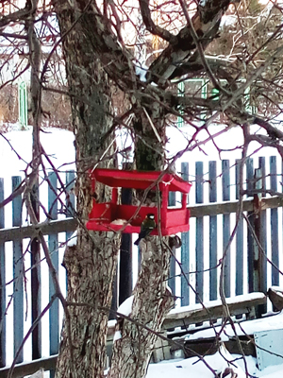
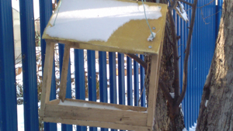 | 